Отчёт по лабораторной работе 6
  - Архитектура компьютеров
Амрахов Азер Араз оглы
Содержание

1. Цель работы
Целью работы является освоение арифметических инструкций языка ассемблера NASM.

2. Выполнение лабораторной работы
Создал каталог для программам лабораторной работы № 6, перешел в него и создал файл lab6-1.asm. (рис. 1)
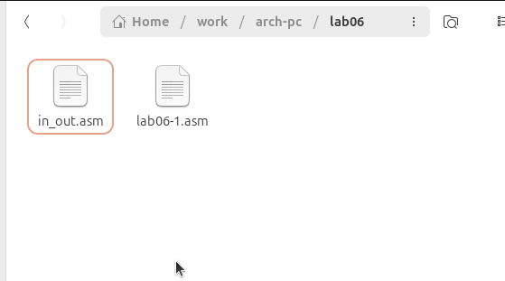
Рисунок 1: Подготовил каталог
Рассмотрим примеры программ вывода символьных и численных значений. Программы будут выводить значения, записанные в регистр eax.
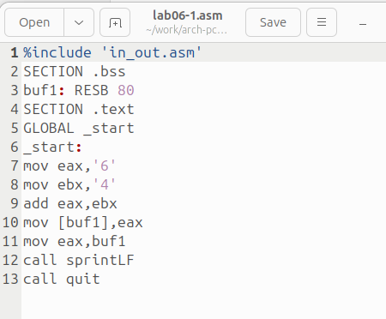
Рисунок 2: Программа в файле lab6-1.asm
В данной программе (рис. 2) мы записываем символ ‘6’ в регистр eax (mov eax, ‘6’), а символ ‘4’ в регистр ebx (mov ebx, ‘4’). Затем мы добавляем значение регистра ebx к значению в регистре eax (add eax, ebx, результат сложения записывается в регистр eax). После этого мы выводим результат. Однако, для использования функции sprintLF, необходимо, чтобы в регистре eax был записан адрес, поэтому мы используем дополнительную переменную. Мы записываем значение регистра eax в переменную buf1 (mov [buf1], eax), а затем записываем адрес переменной buf1 в регистр eax (mov eax, buf1) и вызываем функцию sprintLF.
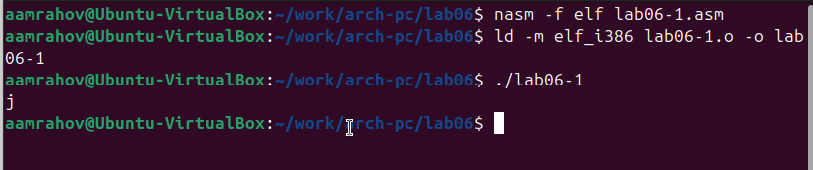
Рисунок 3: Запуск программы lab6-1.asm
В данном случае, когда мы ожидаем увидеть число 10 при выводе значения регистра eax, фактическим результатом будет символ ‘j’. Это происходит из-за того, что код символа ‘6’ равен 00110110 в двоичном представлении (или 54 в десятичном представлении), а код символа ‘4’ равен 00110100 (или 52 в десятичном представлении). Когда мы выполняем команду add eax, ebx, результатом будет сумма кодов - 01101010 (или 106 в десятичном представлении), который соответствует символу ‘j’. (рис. 3)
Далее изменяю текст программы и вместо символов, запишем в регистры числа. (рис. 4)
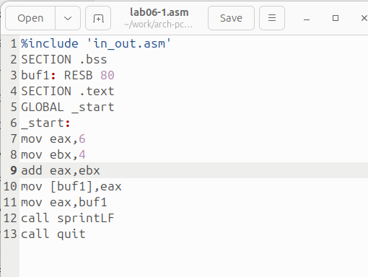
Рисунок 4: Программа в файле lab6-1.asm

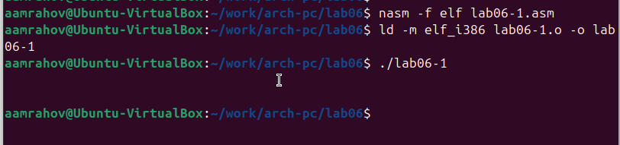
Рисунок 5: Запуск программы lab6-1.asm
Как и в предыдущем случае, при выполнении программы мы не получим число 10. Вместо этого выводится символ с кодом 10, который представляет собой символ конца строки (возврат каретки). (рис. 5) Этот символ не отображается в консоли, но он добавляет пустую строку.
Как отмечалось выше, для работы с числами в файле in_out.asm реализованы подпрограммы для преобразования ASCII символов в числа и обратно. Преобразовал текст программы с использованием этих функций. (рис. 6)
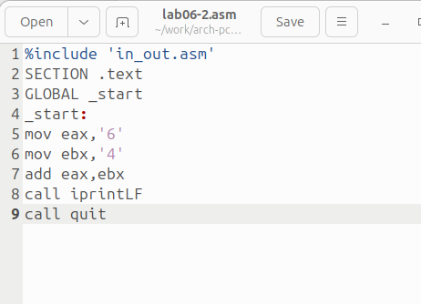
Рисунок 6: Программа в файле lab6-2.asm

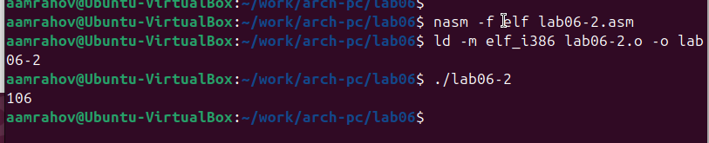
Рисунок 7: Запуск программы lab6-2.asm
В результате выполнения программы мы получим число 106. (рис. 7) В данном случае, как и в первом случае, команда add складывает коды символов ‘6’ и ‘4’ (54+52=106). Однако, в отличие от предыдущей программы, функция iprintLF позволяет вывести число, а не символ, кодом которого является это число.
Аналогично предыдущему примеру изменим символы на числа.(рис. 8)
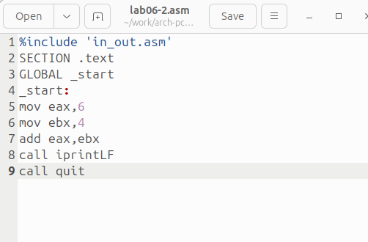
Рисунок 8: Программа в файле lab6-2.asm
Функция iprintLF позволяет вывести число и операндами были числа (а не коды символов). Поэтому получаем число 10.(рис. 9)
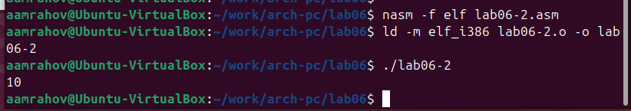
Рисунок 9: Запуск программы lab6-2.asm
Заменил функцию iprintLF на iprint. Создал исполняемый файл и запустил его. Вывод отличается тем, что нет переноса строки.(рис. 10)
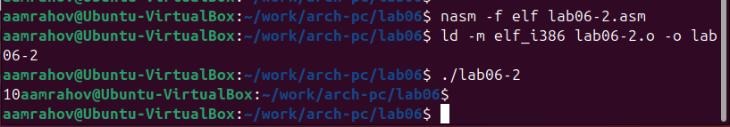
Рисунок 10: Запуск программы lab6-2.asm
В качестве примера выполнения арифметических операций в NASM приведем программу вычисления арифметического выражения (рис. 11) (рис. 12)
$$f\left(x\right)=\left(5*2+3\right)/3$$
.
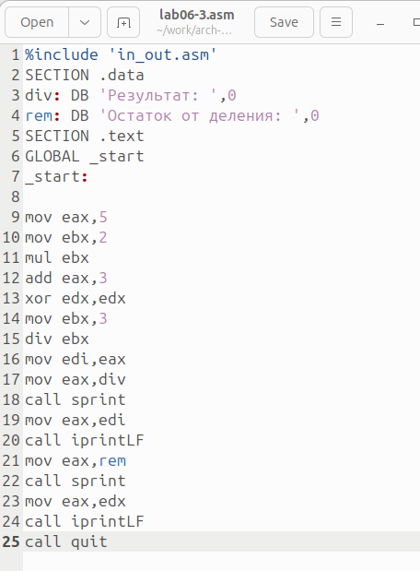
Рисунок 11: Программа в файле lab6-3.asm

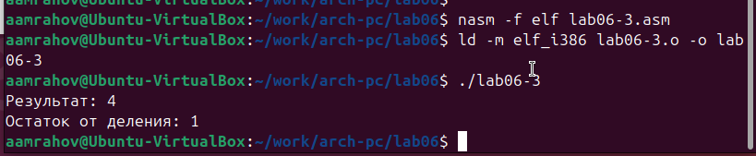
Рисунок 12: Запуск программы lab6-3.asm
Изменил текст программы для вычисления выражения
$$f\left(x\right)=\left(4*6+2\right)/5$$
. Создал исполняемый файл и проверил его работу. (рис. 13) (рис. 14)
Рисунок 13: Программа в файле lab6-3.asm

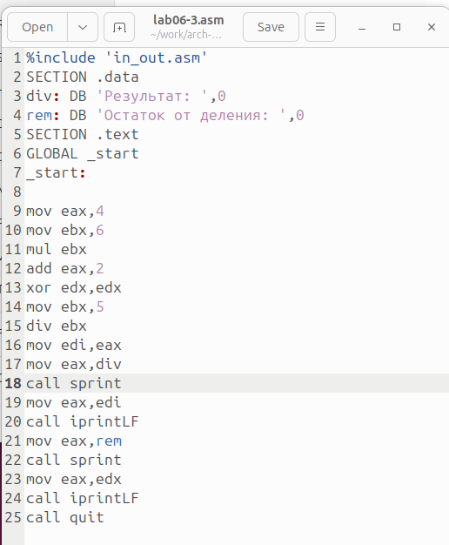
Рисунок 14: Запуск программы lab6-3.asm
В качестве другого примера рассмотрим программу вычисления варианта задания по номеру студенческого билета. (рис. 15) (рис. 16)
В данном случае число, над которым необходимо проводить арифметические операции, вводится с клавиатуры. Как отмечалось выше ввод с клавиатуры осуществляется в символьном виде и для корректной работы арифметических операций в NASM символы необходимо преобразовать в числа. Для этого может быть использована функция atoi из файла in_out.asm.
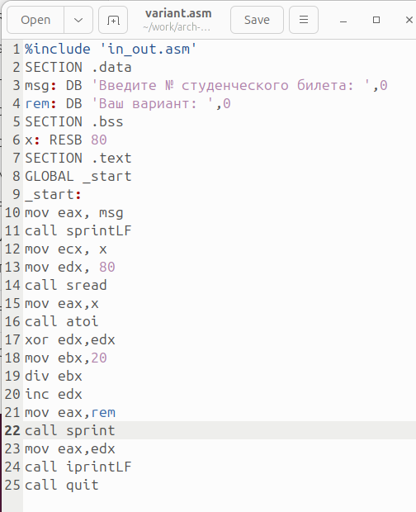
Рисунок 15: Программа в файле variant.asm

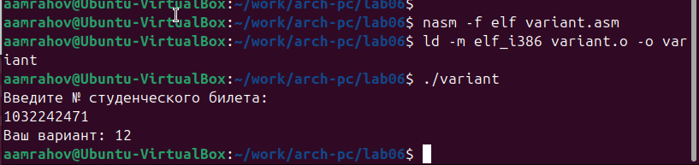
Рисунок 16: Запуск программы variant.asm

2.1 Ответы на вопросы по программе variant.asm
- Какие строки листинга отвечают за вывод на экран сообщения ‘Ваш вариант:’?
Строка “mov eax, rem” перекладывает в регистр значение переменной с фразой “Ваш вариант:”
Строка “call sprint” вызывает подпрограмму вывода строки
- Для чего используются следующие инструкции?
Инструкция “nasm” используется для компиляции кода на языке ассемблера NASM
Инструкция “mov ecx, x” используется для перемещения значения переменной x в регистр ecx
Инструкция “mov edx, 80” используется для перемещения значения 80 в регистр edx
Инструкция “call sread” вызывает подпрограмму для считывания значения студенческого билета из консоли
- Для чего используется инструкция “call atoi”?
Инструкция “call atoi” используется для преобразования введенных символов в числовой формат
- Какие строки листинга отвечают за вычисления варианта?
Строка “xor edx, edx” обнуляет регистр edx
Строка “mov ebx, 20” записывает значение 20 в регистр ebx
Строка “div ebx” выполняет деление номера студенческого билета на 20
Строка “inc edx” увеличивает значение регистра edx на 1
- В какой регистр записывается остаток от деления при выполнении инструкции “div ebx”?
Остаток от деления записывается в регистр edx
- Для чего используется инструкция “inc edx”?
Инструкция “inc edx” используется для увеличения значения в регистре edx на 1, в соответствии с формулой вычисления варианта
- Какие строки листинга отвечают за вывод на экран результата вычислений?
Строка “mov eax, edx” перекладывает результат вычислений в регистр eax
Строка “call iprintLF” вызывает подпрограмму для вывода значения на экран

2.2 Самостоятельное задание
Написать программу вычисления выражения y = f(x). Программа должна выводить выражение для вычисления, выводить запрос на ввод значения x, вычислять заданное выражение в зависимости от введенного x, выводить результат вычислений. Вид функции f(x) выбрать из таблицы 6.3 вариантов заданий в соответствии с номером полученным при выполнении лабораторной работы. Создайте исполняемый файл и проверьте его работу для значений x1 и x2 из 6.3.
Получили вариант 12 -
$$\left(8x−6\right)/2$$
для
$$x_{1}=1,x_{2}=5$$
(рис. 17) (рис. 18)
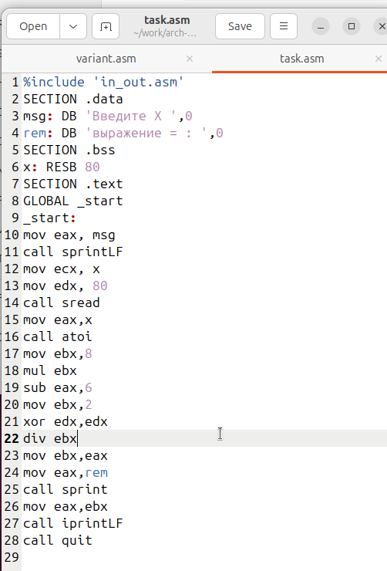
Рисунок 17: Программа в файле task.asm

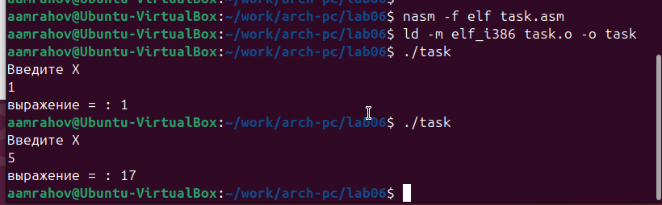
Рисунок 18: Запуск программы task.asm

3. Выводы
Изучили работу с арифметическими операциями.

